Zápis
z 28. stretnutia RC Nitra v rotariánskom roku 2018/2019 dňa 8. apríla 2019 v penzióne Artin Nitra

Prítomní : D. Hetényi, A. Havranová, R. Plevka, L. Hetényi, M. Waldner, M. Poništ, I. Košalko, A. Tóth, Ľ. Holejšovský, L. Gáll

Hostia : William Su, Haley, Aylu RC Harmony

Ospravedlnení : P. Grafenau, V. Miklík, J. Dóczy, J. Stoklasa, K. Lacko-Bartoš, D. Peskovičová, G. Tuhý, P. Galo, L. Tatar, J. Jakubička, K. Pieta, M. Svoreň, E. Oláh, P. Szabo,

Stretnutie zahájil Daniel Hetényi prezident RC Nitra 2018/2019

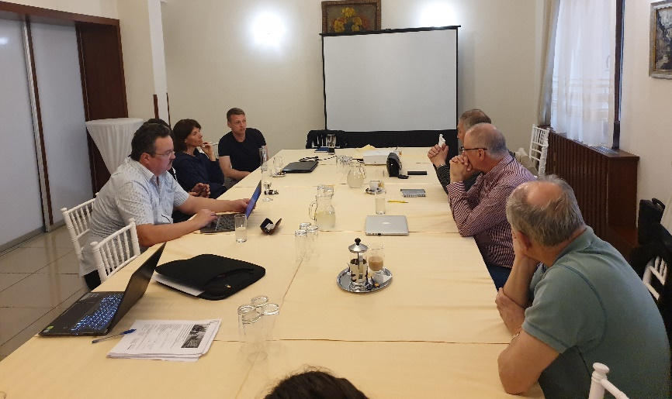
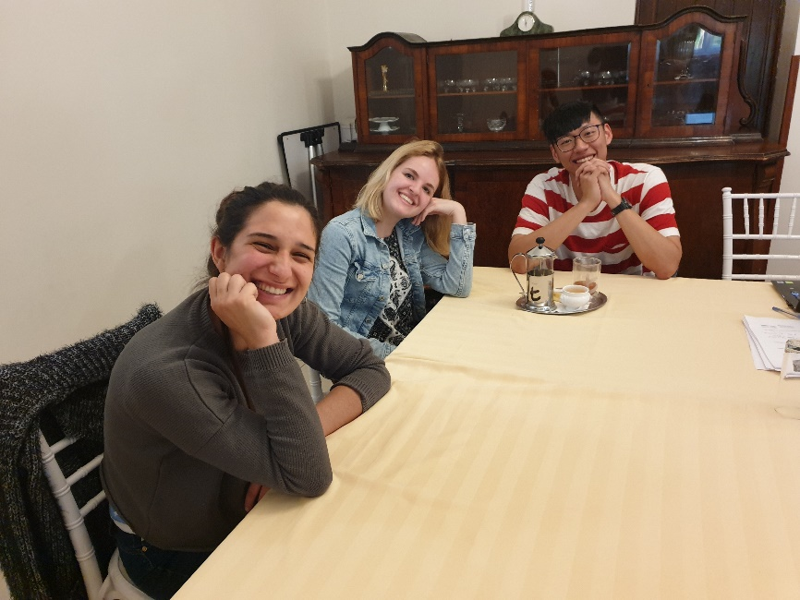

Knižničky fungujú, dopĺňanie kníh. Tamarka – Skype rozhovor, mesiac cestovala po Brazílii, skúsenosti s nemocnicou, veľa zážitkov, otvorení ľudia, vážia si výmenných študentov. Brazília bola dobrá voľba na strávenie výmenného pobytu.
Klubové veci : Tonko, návšteva náučného chodníka, 4. mája sadenie stromčekov, alebo čistenie prírody.
Stav v žiadosti o Global grant, dve možnosti : z klubových 2 865,- USD, + 1000 Eur, ktoré sme už sľúbili, z USA máme z Napervillu + ROTARY 19 000,- USD. Predikcia úspešnosti projektu, nikto negarantuje, že nám schvália projekt, náš projekt je od mesta nezávislý, 3 ročná udržateľnosť, čo chceme riešiť ?
Celkový príspevok klubu je 4 014,- USD, aj už z vyzbieranými peniazmi.
Klub súhlasí s príspevkom na Global grant v sume : 4014,- USD.
Distriktné rozpočty, prezentácia – R. Plevka
Školenie sekretárov klubov – Olomouc 13. apríla 2019.
Článok do RGN o knižničkách. Anka pripraví.

Ďalšie informácie :

- Informácia k webovej prezentácii projektu na inštaláciu stoličkového výťahu v Spojenej škole pre postihnuté deti na Červeňovej ulici :

http://rotarynitra.sk/vybudovanie-stolickoveho-vytahu-pre-deti-s-fyzickym-postihnutim/

- Pripravované prednášky : Dňa 15.4.2019 o 18.30 hodine prednáška Norberta Kurillu, štátneho tajomníka MŽP na tému „Nemáme náhradnú planétu“.

- Výlet do Budapešti s výmennými študentmi sa uskutoční 16. 4. – 18. 4. 2019. William zabezpečuje program a účastníkov. Všetci účastníci si musia vybaviť v kluboch povolenie na výjazd. Oslovíme niektorý budapeštiansky klub na pomoc pri organizovaní programu v Budapešti.

- Ivan Košalko, školenie Nadácie Rotary – bude k dispozícii 23 tis. USD, môže byť viac projektov, knižničky - do konca marca musia byť nainštalované, globálne granty – predstavenie nášho globálne grantu, veľký ohlas nášho projektu - Gregory Fabian, úloha občianskych spoločností, príspevok klubov, treba vytvoriť finančnú schému – kto koľko prispeje, min. 1000 Eur by sme mali dať, dňa 15. 11. bude náš grant schvaľovaný MsZ, potom pošleme projekt do klubov. Projekt rozbehne Nitrianska komunitná nadácia. Grant zatiaľ schválila Mestská rada. Definitívne predložené už na nové MsZ.

Nové mestské zastupiteľstvo dňa 3. 12. 2018 schválilo spoluúčasť na projekte v sume 24 000,- Eur. O ďalšiu podporu budeme oslovovať ostatné kluby. V januári návšteva RC Banská Bystrica. Výsledok bude oznámený RC Naperville.

Predpokladané náklady na projekt spolu predstavujú 94 934,80 eur. Nitra má z mestského rozpočtu prispieť sumou 24 000 eur.
- Aktuálna informácia Ivan Košalko, úloha: do konca marca získať cca 7 000,- dolárov, v prípade ak dištrikt neprispeje. Pripraviť informačný leták o projekte. Leták je pripravený. Ivan Košalko, informácia o globálnom grante. Potrebujeme doložiť 2 865,- USD + 11 123,- USD v najhoršom prípade. Z USA bude dotácia 19 112,- USD. Nečakáme nejakú markantnú podporu z klubov.

- Zmena rokovacieho poriadku RC Nitra. Prešli sme všetky články, dohodli sa na zmenách. R. Plevka pripraví verziu na záverečné pripomienkovanie a zašle J. Stoklasovi. Po zapracovaní pripomienok sa aktualizácia Rokovacieho predstaví aj ostatným členom klubu. Záver : podľa dohody s Jirkom Stoklasom sa Rokovací poriadok prepracuje podľa vzorových Stanov dištriktu a dáme ho znova zaregistrovať.

Pripravované podujatia :

- Dištriktná konferencia bude budúci rok v Prahe v dňoch 11.5. – 19.5.2019
https://rotaryprague2019.cz/

- RI konvent v Hamburgu, v dňoch 1.6.–5.6.2019, prihlášky:
http://www.riconvention.org/en/hamburg

Daniel Hetényi, prezident Rotary club Nitra 2018/2019

